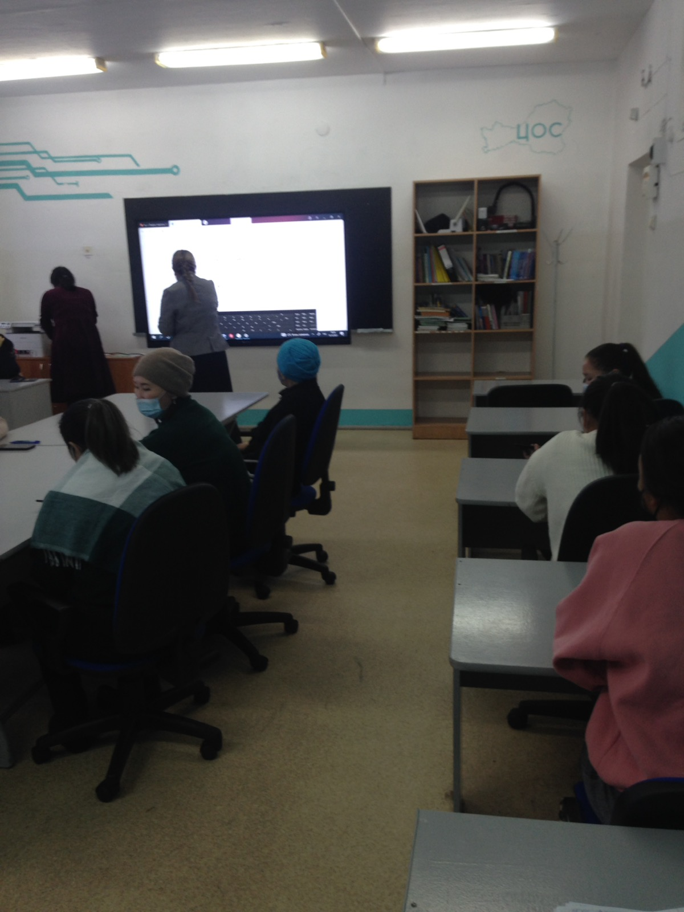
Родительское собрание 11 классов в режиме ВКС

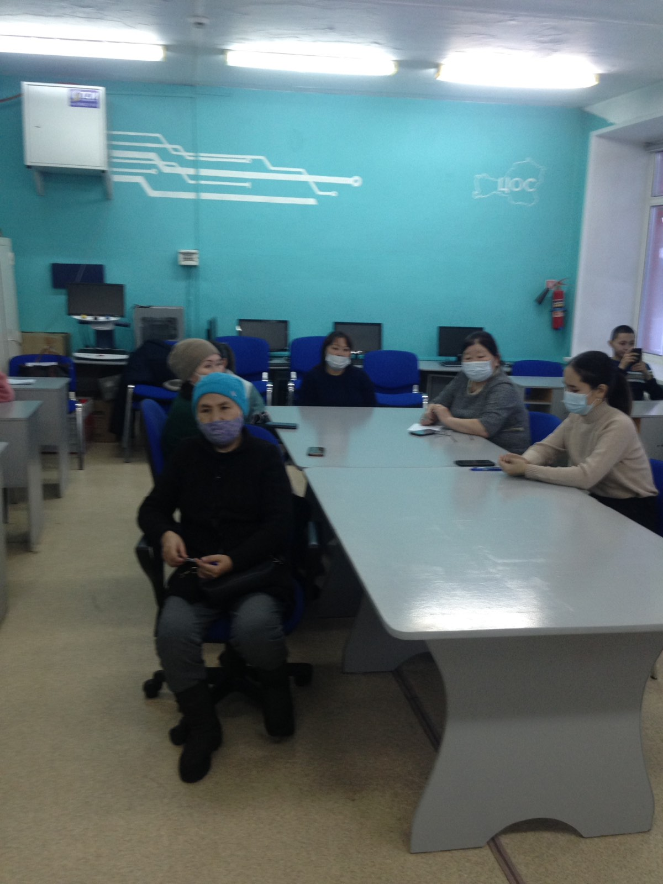
Родительское собрание в 11 классе «Порядок проведения ГИА в 2022 году»

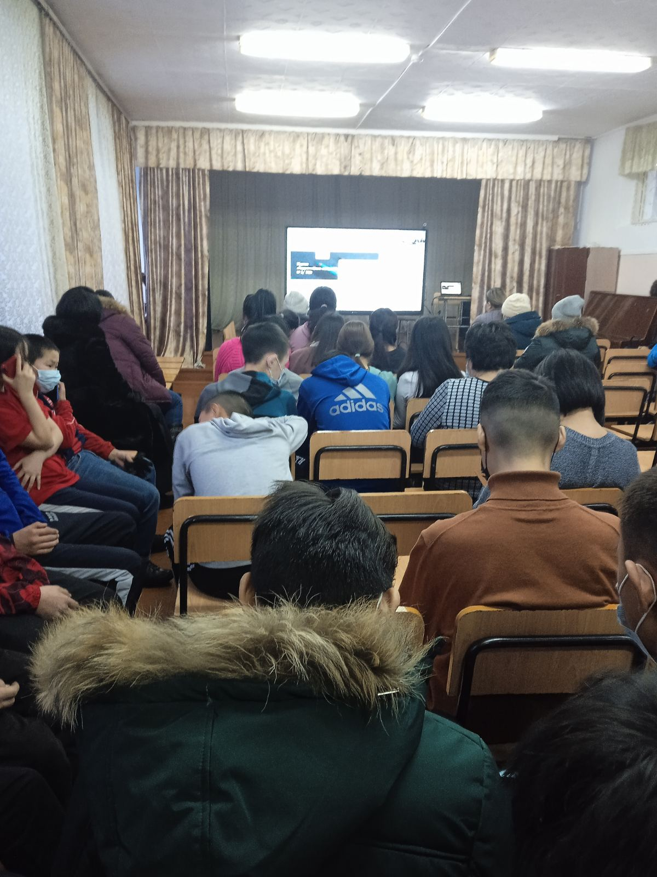
Родительское собрание в 9-х классах «Порядок проведения ГИА в 2022 году»
рР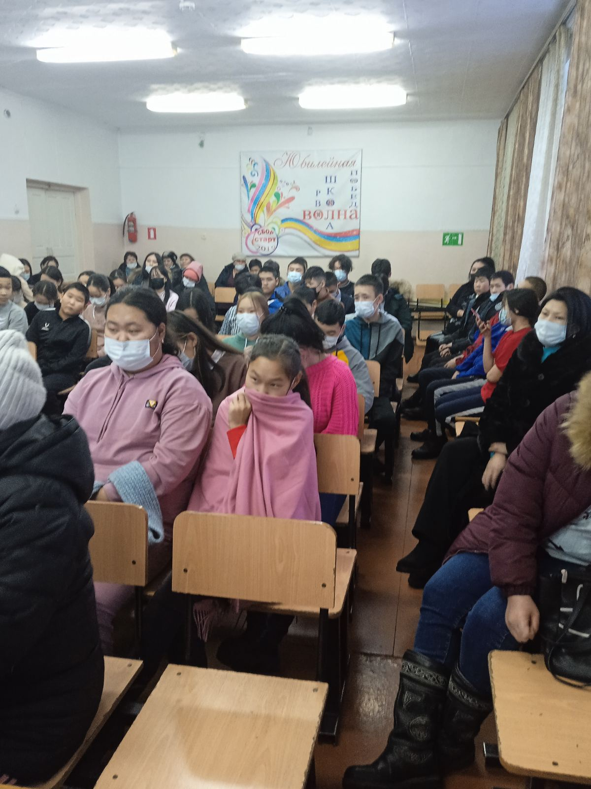
Родительское собрание в 9-х классах в режиме ВКС «Порядок проведения ГИА в 2022 году»

